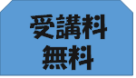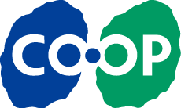みんなの尼崎大学　生活科学部　で

楽しく学びませんか～！

「みんなが先生、みんなが生徒、どこでも教室」を合言葉に、

尼崎では学びの場を町中に広げる「みんなの尼崎大学」。

このプロジェクトに賛同しコープこうべでも

生活科学部がスタートしました。

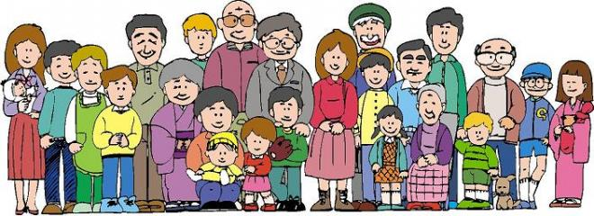

コープこうべでは、創立間もない大正時代に組合員の主婦たちが「家庭会」という組織を立ち上げ、くらしを豊かにするための学習に力を入れてきました。「学んでよいと思ったことは、まわりの２人に伝えましょう」を合言葉に組合員の願いをカタチにするため、コープこうべでは食の安全・安心をはじめ、さまざまなことに取り組んできました。みなさんも生活科学部で学んで”生活のプロ”をめざしませんか



**もうすぐ創立100年を迎えるコープこうべ。**

**生活科学部では**

**これまでに蓄積したくらしの知恵や工夫など、役立つ情報をたっぷりお伝えします。**

月１回

第１土曜日に開催

～

とき： 8月4日（土）13時～15時

ところ： みなくる☆そのだ　～コープさんとこ～＜コープ園田２階＞

テーマ： 「はかるたいせつ　塩分をはかる」

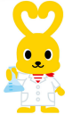



**もちろん、大人だけでの**

**参加も大歓迎です。**

小学４年生以上の親子で

楽しく学べますよ♪

